中共勐海县自然资源局支部委员会
工作简报
（第 期）
中共勐海县自然资源局支部委员会 2022年3月15日

2021年度组织生活会和民主评议党员

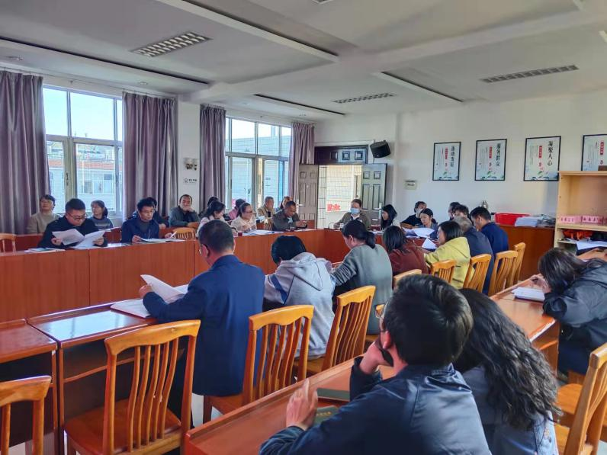
根据认真贯彻《中共西双版纳州委组织部关于召开2021年度基层党组织组织生活会和开展民主评议党员工作的通知》（西组通〔2022〕13号）和《中共西双版纳州委组织部关于召开2021年度基层党组织组织生活会和开展民主评议党员工作的通知》（海组通〔2022〕11号）文件要求，我局支部委员会通过制定实施方案、广泛征求意见建议、深入系列学习研讨、深入谈心谈话、认真撰写对照材料。于3月14日上午扎实开展了2021年度组织生活会和民主评议党员工作。组织生活会上，党支部书记、副书记、支委委员和党员逐一进行对照检查，深入开展批评和自我批评，勇于解剖自己、揭短亮丑，找出了学习短板、工作弱项，又找到思想差距、作风不足。进一步在全体党员中树立群众意识、宗旨意识，净化党员心灵，纯洁党员灵魂，永远保持对人民的赤子之心。围绕岗位职责，借助“我为群众办实事”实践活动，多为群众办实事、解难事、做好事。列出问题清单，并拟定整改措施立行立改。
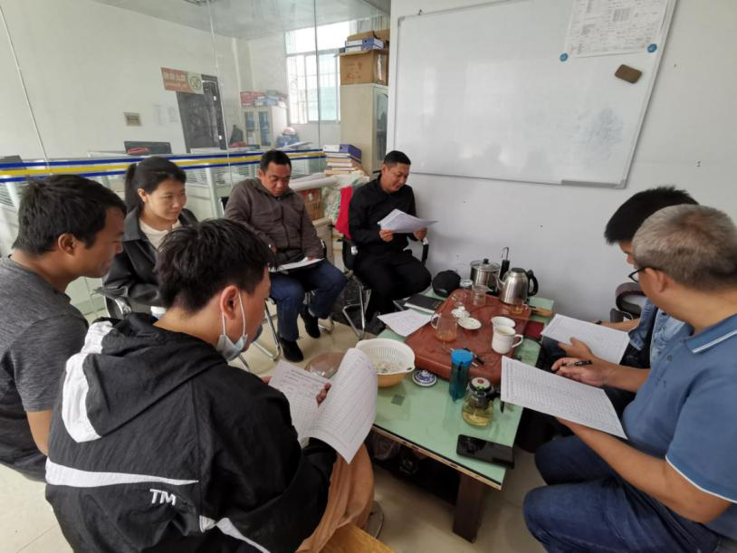
民主评议党员中，支部共44名党员，参加民主评议党员共44人，参评率为100%。通过民主评议结果，局党支部评定等次全部44票为“好”，全支部44名党员评定等次全部为“好”，按照不超过全局党员人数三分之一的要求，杨如春等14名同志被评为优秀党员，其余28同志均被评为合格党员，2名预备党员不评定等次，支部无“基本合格”“不合格”党员。
最后，支部书记杨如春同志提出了几点要求。一是要带头旗帜鲜明讲政治。常态化、制度化开展党史学习教育，要把学习习近平新时代中国特色社会主义思想摆在重要位置，深刻领会这一思想的核心内涵和基本方略，深刻领会这一思想的政治意义、历史意义、理论意义和实践意义。真正把学习延伸到每一位党员，学出坚定信念、学出绝对忠诚、学出使命担当。
二要带头抓好整改落实。要把抓好组织生活会后的问题整改，作为巩固提高组织生活会成效的重要措施，完善整改措施、明确整改时限、落实整改责任，防止说归说、做归做，只出题、不答题。
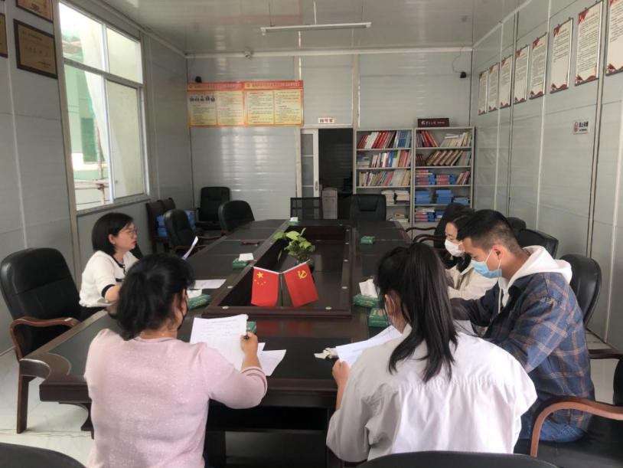
三要带头从严管党治党。要带头把纪律挺在前面，严明党的政治纪律和政治规矩，坚决杜绝有令不行、有禁不止的行为，切实肩负起对党忠诚、为党分忧、为党尽责、为民造福的政治担当，永葆共产党人的政治本色。
四是扎实抓好整改落实工作。对查摆剖析出来的问题进行再梳理、再归纳，列出整改事项，找出整改措施，以组织生活会为新的开始，以踏石留印、抓铁有痕的作风，实行严格的责任制抓好整改落实，不断提高自身觉悟、水平和能力，切实增强干事创业的信心决心，为勐海县自然资源管理事业发展提供坚强力量。

